Depuis 2009, la célèbre tour parisienne ne cesse de faire parler d'elle. En cause, des dépassements répétés des seuils d'amiante autorisés. L'Association des victimes de l'amiante hausse le ton pour dénoncer l'attitude des copropriétaires. Elle donne par ailleurs la marche à suivre pour réparer leurs erreurs.
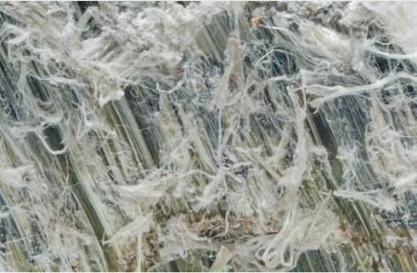
L'amiante se glisse partout. Il est impossible de
désamianter totalement la tour Montparnasse
sans retirer ses façades. © Andeva
Mercredi 29 janvier, un rapport d'expert a épinglé le syndicat de copropriétaires de la tour Montparnasse. En cause, des « lacunes » dans le dispositif de désamiantage mis en place par les copropriétaires. Depuis 2009, les alertes s'accumulent au sein du célèbre bâtiment parisien. Au total, ce sont plus de 70 dépassements des seuils d'amiante autorisés qui ont été constatés. Le désamiantage a commencé il y a 7 ans et a déjà couté près de 250 millions d'euros.

Le 13 août dernier, un arrêté préfectoral a finalement ordonné l'intervention d'un expert. Accablant, le rapport précise que « les causes probables des pollutions récentes trouvent leur origine dans la conception et l'organisation des travaux de désamiantage. » Le problème se situerait notamment au niveau de la ventilation. Celle-ci constitue une source de diffusion de fibres cancérigènes, indique la préfecture de Paris. Résultat, l'amiante se répand dans les étages, véhiculées par la ventilation, mais également via les ascenseurs et le réseau de câbles électriques.

3 ans pour réparer l'erreur. Selon l'Andeva (Association des victimes de l'amiante), la faute revient aux copropriétaires qui auraient refusé d'évacuer totalement le gratte-ciel. À l'inverse, ces derniers ont opté pour un désamiantage lot par lot. « Dans un bâtiment comme celui-ci, il est quasiment impossible de procéder de la sorte », assure Michel Parigot, porte-parole de l'Andeva, en pesant ses mots. « En effet, la fibre cancérigène est allée se loger à l'intérieur des structures métalliques du bâtiment. Techniquement, il est donc impossible de le désamianter totalement sans retirer ses façades. » Ce qui, bien sûr, ne peut être fait sans évacuer la totalité des occupants. Selon le porte-parole de l'association, il faudra compter au moins 3 ans pour effectuer ces travaux. Un manque à gagner évident pour les copropriétaires qui louent ces bureaux. Or ils n'ont cessé, jusqu'à présent, de reculer l'échéance.

Evacuation. Pour l'heure, les quelques 300 copropriétaires du bâtiment assurent qu' « il n'y a actuellement pas de risque sanitaire dans l'ensemble immobilier Tour Maine Montparnasse, où tous les travaux de désamiantage sont arrêtés ». Toutefois, 200 agents du Conseil régional d'Ile-de-France travaillant dans la Tour Montparnasse sont en train de quitter les lieux. L'Etat publiera un arrêté d'ici deux mois, prescrivant le cadre de la reprise des travaux.

Guillaume Pierre

